Colegio Nuestro Tiempo - R.B.D.: 14.507-6
Profesor: Francisca Lizama
Historia, Geografía y Ciencias Sociales
6° básico
Semanas N°22 y N°23
20 de septiembre al 01 de octubre del 2021
Formación Ciudadana

La Casa de Moneda

Esta semana recorrerás el Palacio Presidencial por medio de tu computador u otro dispositivo electrónico, observando espacios, objetos y retratos históricos, y con esa información tendrás que contestar unas pequeñas preguntas. A continuación, te dejo la dirección URL y código QR para acceder al recorrido virtual

https://www.google.com/streetview/gallery/#palacio-de-la-moneda
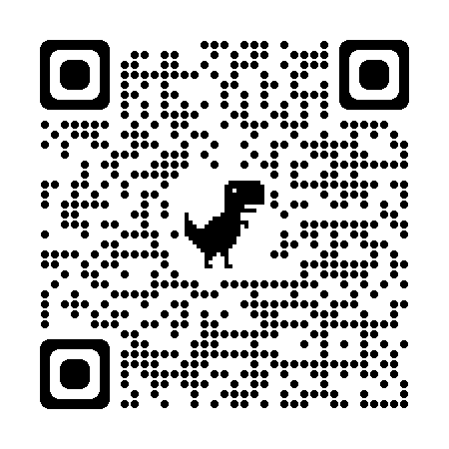

Para avanzar por las distintas salas y espacios del museo:

- Puedes navegar desde el listado de salas que aparece en el navegador, haciendo click en la sala que deseas descubrir.

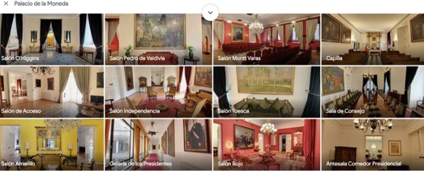

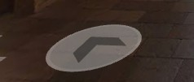
- También puedes desplazarte por los diferentes espacios haciendo click en esta flecha que aparece en el suelo cuando mueves el cursor. Te desplazarás en la dirección que apunta la flecha.

Sin más que agregar ¡Comienza el recorrido!

Desafío 1
- Nombra 2 artistas y sus obras a los que se les rinde honor en el Palacio de la Moneda

Desafío 2
1. ¿En qué sala o lugar del Palacio de la Moneda podemos encontrar el balcón donde se recibe a figuras de importancia nacional?

Desafío 3
1. ¿Qué Presidentes de Chile están presentes en la Galería de los Presidentes?

Desafío 4 averigua

- Por qué este edificio es nombrado “La Moneda”

Desafío 5

Reflexiona y deduce

- Habiendo visitado todos los salones y espacios del Palacio de la Moneda, ¿Nombra 2 actividades que crees conforman la labor del Presidente de la República?

Desafío 6

Reflexiona y opina

1 ¿Cuál crees que es el objetivo de este edificio para una república democrática como Chile?

2.¿Cuál fue el salón o espacio que más te gustó? Justifica tu respuesta.

Articulación con Orientación

OBJETIVO: Desarrollar en los niños(as) la capacidad de hacer un análisis interno y qué pueden mejorar.

INTRUCCIONES: lee atentamente y responde.

1.- Analiza tus puntos fuertes, habilidades y fortalezas.

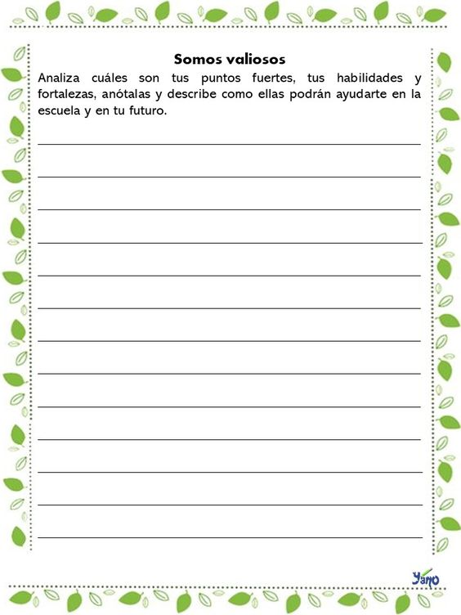

2.- ¿Qué pasa contigo cuando te da vergüenza algo o una situación?

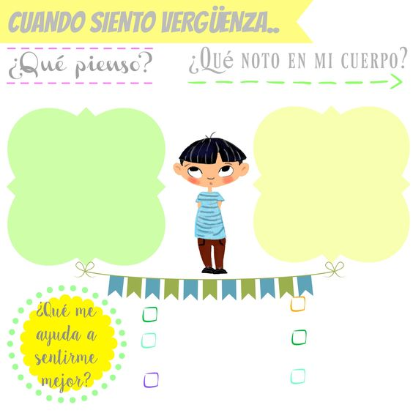

actividad: Identificando Riesgos
completen la siguiente tabla, identificando los riesgos que pueden enfrentar en su día a día en cada uno de los lugares señalados.

A la salida del colegio En las Redes sociales En la calle En una fiesta

